Projet de visite du fort de Brégançon prévue le jeudi 30 octobre à 14 h – durée 2 h 30 avec le concours de notre collègue Pierre Sellier
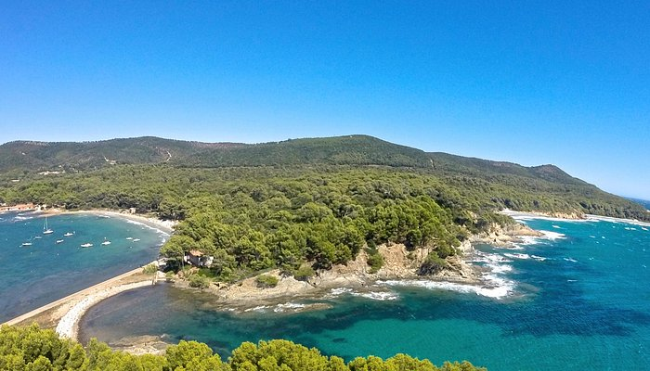 | Nous attendons des compléments de l’office de Tourisme de Bormes les Mimosas, qui prévoit de nous retenir un restaurant pour le midi.  La visite se fera en étant accompagnés par un guide de l’office de Tourisme.
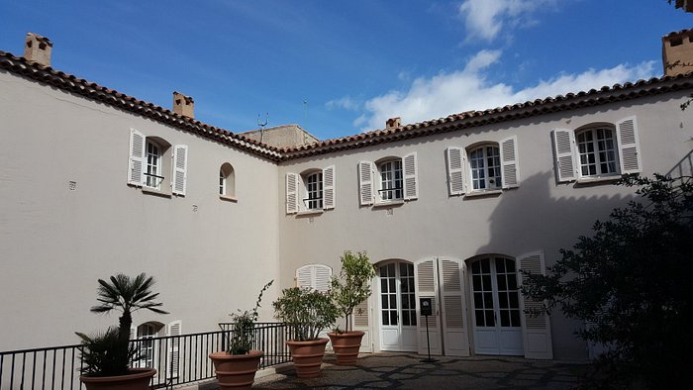 | Seules, les 20 premières personnes pourront être inscrites.  Nous essayerons de prévoir, si possible quelque chose à visiter en complément en matinée.
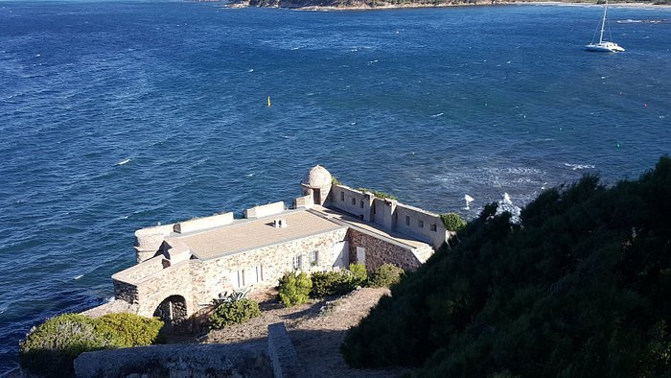

Le Fort de Brégançon, résidence d'été des Présidents français, offre des visites guidées qui permettent de découvrir son histoire fascinante et son architecture unique.
Informations sur la Visite
- Durée de la Visite: Les visites guidées durent environ 2h30 à 3h et sont uniquement à pied, avec un maximum de 20 personnes par groupe.

- Accès: Le fort est situé à Bormes-les Mimosas, sur un piton rocheux, offrant une vue imprenable sur la mer Méditerranée. Une jetée a été installée pour faciliter l'accès aux visiteurs.
Histoire du Fort
Le Fort de Brégançon a été construit à l'origine comme un poste défensif et a été transformé en résidence officielle des présidents de la République française en 1968 sous le général de Gaulle. Il a accueilli de nombreux présidents, dont Valéry Giscard d'Estaing et François Mitterrand, et a été ouvert au public en 2013.

www.ot-lelavandou.fr+1
Points d'Intérêt
- Architecture: Le fort est un exemple impressionnant d'architecture militaire, avec une histoire riche qui remonte à l'époque mérovingienne. Il a été utilisé à diverses fins au fil des siècles, y compris comme refuge pour les pirates et comme résidence royale.

- Visite Guidée: Les visites sont accompagnées par un guide qui partage des anecdotes et des informations sur l'histoire du fort, rendant l'expérience enrichissante pour les visiteurs.

